Asynchronous Learning for
Grade 4-6 Core French

Week of June 7, 2021

Dear families,

This week, students will read fiction stories. We have included some direct links to texts online.

You will need to create a free account using this link to access this platform and read the books.

Lisons les histoires
But d’apprentissage: J’utilise des stratégies de lecture pour lire et comprendre un texte narratif.
Bonjour! Cette semaine, nous allons explorer les textes narratifs.

Utilise ce dictionnaire visuel pour t’aider et pour ajouter du vocabulaire nouveau que tu apprends.

Mes livres préférés  Quel est ton livre préféré?  Mon livre préféré est…  Dans quelle langue est-ce que tu aimes lire?  J’aime lire en ….  Quels genres de textes est-ce que tu lis?  🗹 Coche les sélections:  - les bandes dessinées  - les histoires  - les livres informatifs  - les livres de science fiction  - les magazines  - les affiches  - autre  Trouve une histoire que tu veux lire.  Voici quelques possibilités:  - un livre que tu as chez toi (a la maison)  - Tumble Books  - Storybooks Canada | Lecture et compréhension  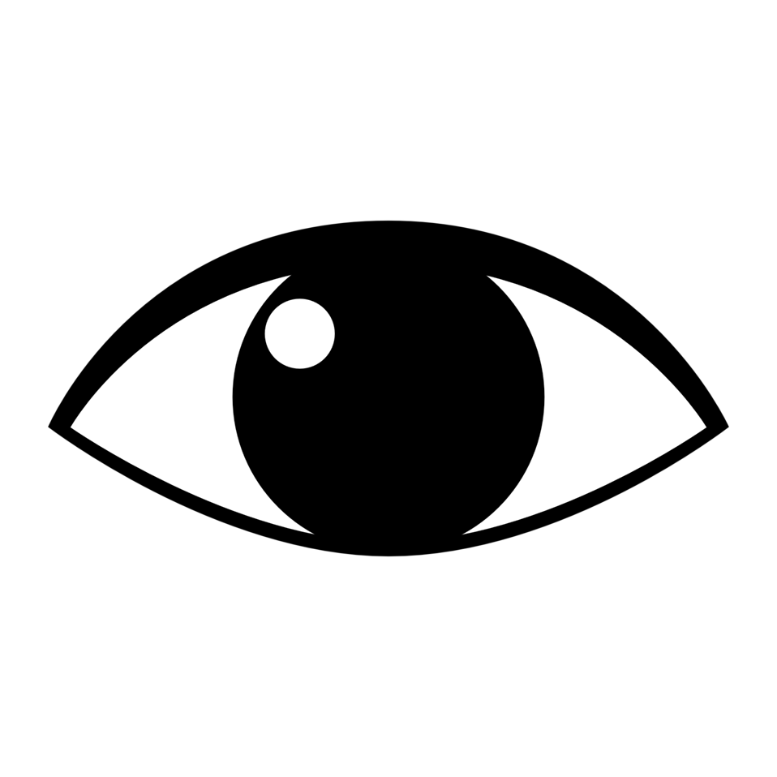Regarde ces magazines Numérico - Mini Mag. Dans chaque volume, il y a toujours une histoire dans la section ‘Placotine Raconte’. Exemples: Petits bélugas mégagaffe!  (pages 20-23), Un message pour la fée des dents (pages 12-15).  Lis l’histoire. Utilise tes stratégies de lecture pour comprendre les idées importantes.  Regarde:  - le titre  - les photos/les images  - les mots  Tu n’as pas besoin de tout comprendre. Utilise des stratégies de lecture pour t’aider:  - regarde les images  - surligne les mots que tu connais  - ajoute des nouveaux mots à ton dictionnaire personnel  - fais des inférences  - fais des liens à ce que tu sais déjà  (http://clipart-library.com/clipart/498597.htm)  Exemples de stratégies:  - J’arrête souvent et je raconte l’histoire avec mes propres mots.  - Je regarde les images.  - J’utilise mes connaissances antérieures (ce que je sais déjà).  - Je visualise ce qui se passe.  - Je cherche les grandes idées et je saute des mots très difficiles.  Amuse-toi à explorer, à lire et à apprendre.
Lecture Boukili  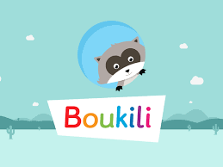  Instructions:. Ouvre l’application Boukili dans la plateforme. Regarde les livres dans ma bibliothèque. Choisis quelques livres que tu veux lire.  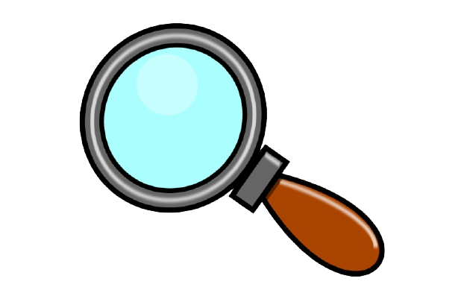Est-ce que tu vois des mots familiers? Ajoute ces mots au dictionnaire visuel.  - Comment s’appellent les livres?  - Quel est ton livre préféré?  - Qu’est-ce que tu as appris? | Une recommandation d’un livre  Utilise ce gabarit pour faire la revue de ton livre.  - Est-ce que tu recommandes ce livre?  - À qui est-ce que tu le recommandes?  - Pourquoi ou pourquoi pas?  Tu peux utiliser du papier ou un outil numérique comme Google drawing, Google Slides ou Jamboard.

